«Здоровье – это здорово!»
Одной из активных форм сохранения и укрепления здоровья воспитанников в нашем детском саду является проведение Дня Здоровья
Начался День здоровья в группе с утренней зарядки под музыку, которая помогла детям, взбодрится и поднять настроении.

Воспитатели провели познавательную беседу: "Витамины я люблю, быть здоровым я хочу».

Игру – имитацию «Мы – чистюли», где дети с помощью движений имитировали, как правильно приводить себя в порядок.
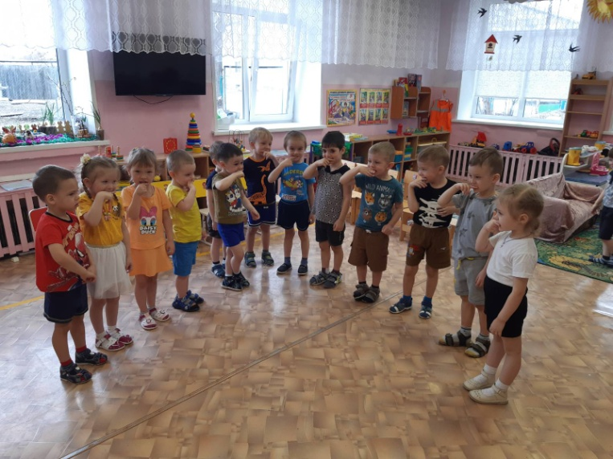

Играли в игру «Делай как я!»
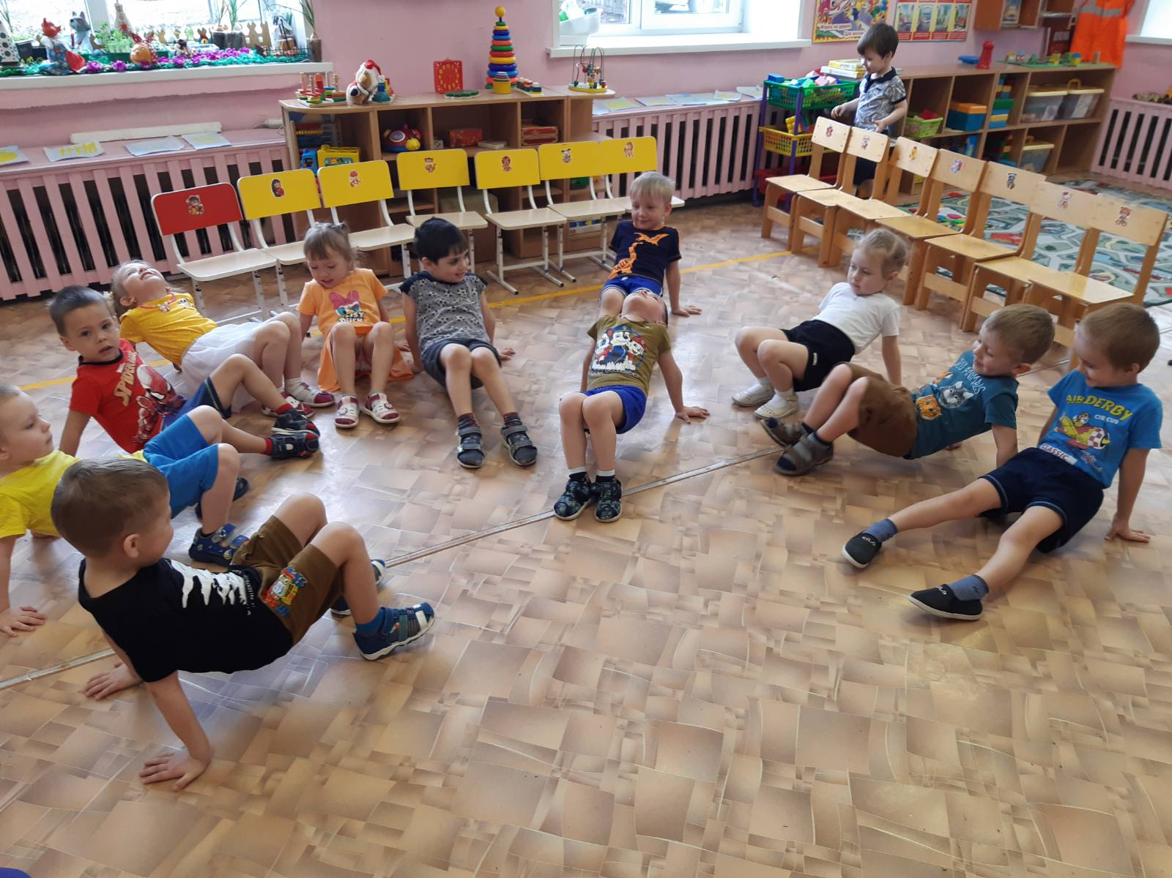

Прыгали с кочки на кочку.
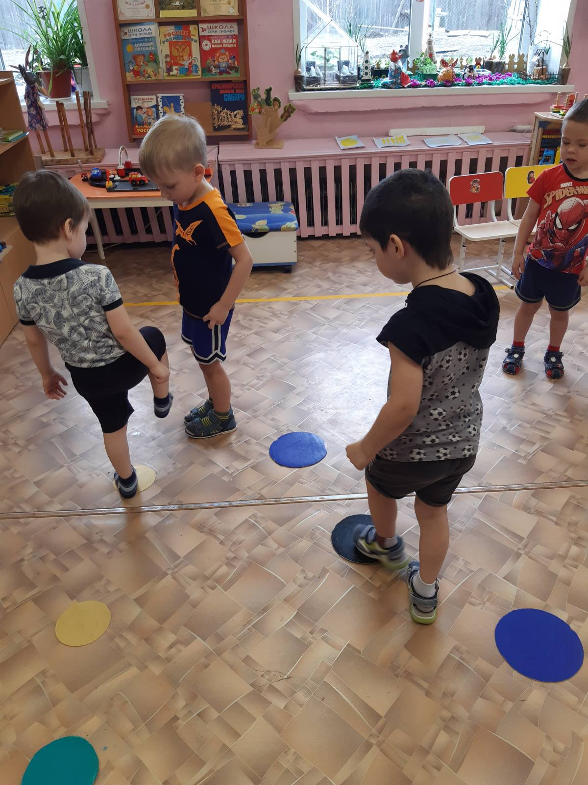

Для профилактики плоскостопия дети ходили по ребристой дорожке. Закреплялись культурно-гигиенические навыки. Воспитатели провели с детьми после сна гимнастику пробуждения, поиграли в дидактические игры: "Хорошо и плохо", "Вредно-полезно".

Спорт и движение доставили огромную радость, хорошее настроение и позитивный эмоциональный настрой детям.

